**МИНИСТЕРСТВО ОБРАЗОВАНИЯ И НАУКИ РОССИЙСКОЙ ФЕДЕРАЦИИ ФГАОУ ВПО «НАЦИОНАЛЬНЫЙ ИССЛЕДОВАТЕЛЬСКИЙ ТЕХНОЛОГИЧЕСКИЙ УНИВЕРСИТЕТ «МИСиС»**

**ГОРНЫЙ ИНСТИТУТ (МГИ)**

**Кафедра «Обогащение и переработка полезных ископаемых и техногенного сырья»**

**РЕФЕРАТ**

**По дисциплине «Обогащение полезных ископаемых» (вариант №20)**

**Тема: «Технология обогащения флюоритовых руд»**

**Выполнил(а): студент группы СПС – 15 Филимонов Е.А.**

**Принял: доцент кафедры ОПИ Крылов И.О.**

**Москва 2019 г**

**СОДЕРЖАНИЕ**

**Введение 2**

**Горно-геологические сведения о месторождении 3**

**Минералогический и химический состав 3**

**Выбор технологии обогащения 8**

**Технологическая схема 10**

**Характеристика основного обогатительного оборудования 13**

**Технико-экономические показатели 18**

**Заключение 20**

**Список литературы 21**

**Технология обогащения флюоритовых руд**

**ВВЕДЕНИЕ**

Россия занимает второе место в мире по запасам железной руды, уступая только Бразилии. Запасы категорий A +B + C1 + C2, учтенные «Государственным балансом полезных ископаемых [1]. Железные руды» по состоянию на 01.01.2012 достигают 110 млрд т, ресурсы наиболее достоверной категории P1 оцениваются в 95,4 млрд т. При этом качество железорудного сырья в России заметно ниже, чем в других странах, обладающих значительными запасами этого сырья (например, Бразилии, Австралии и Индии).

Основу российской железорудной базы составляют железистые кварциты (более 52 % запасов категорий A + B + C1 от запасов железных руд Российской Федерации), руды со средним содержанием железа общего около 34 % и требующие обогащения. Запасы месторождений богатых гематит-сидерит-мартитовых руд Курской магнитной аномалии (КМА) составляют около 30 млрд т (категории A + B + C1 + C2), но из-за сложных условий залегания только шестая их часть может быть вовлечена в разработку. [1]

Руды магнетитового промышленного типа составляют около 14 % запасов кат. A + B + C1 России (8,4 млрд т). [1] Руды их, как правило, легкообогатимы и отличаются сравнительно высоким содержанием железа общего (среднее содержание 33,1 %). Большая часть запасов месторождений магнетитовых руд скарнового типа разведана в Сибирском федеральном округе в Горной Шории, Кузнецком Алатау и Горном Алтае. На территории округа запасы кат. A + B + C1 составляют 12,6 % общих запасов, добыча — 4,4 % от добычи по России. [1]

**Горно-геологические сведения о месторождении**

Большинство промышленных флюоритовых руд входит в состав гидротермальных (эпитермальных), грейзеновых (апокарбонатно-грейзеновых) и карбонатитовых месторождений. Известны также месторождения в пегматитах и гидротермально(эксгаляционно)-осадочные и остаточные. Все флюоритовые руды, за исключением остаточных, эндогенные. Типична связь гидротермальных флюоритовых руд с континентальными вулканическими поясами и рифтами, а грейзеновых в основном с внутренними геоантиклиналями, срединными массивами, структурами ранней консолидации складчатых систем. Флюоритовые руды карбонатитовых, гидротермальных, гидротермально-осадочных месторождений связаны со специализированными на фтор и калий дифференциатами подкоровых магм, а грейзеновых и пегматитовых месторождений — с интрузиями лейкогранитов и субщелочных гранитов. Руды отлагались в широком диапазоне изменения температур, давлений и других физико-химических параметров фтороносных флюидов. Остаточные флюоритовые руды связаны с эндогенными месторождениями, испытавшими активную послерудную переработку в зоне гипергенеза.

Гидротермальные месторождения флюоритовых руд представлены жилами выполнения, минерализованными зонами дробления или стратиформными залежами, сформированными при значительном участии процессов фторного метасоматоза вмещающих в основном карбонатных пород. Рудные тела выполнения имеют форму крутопадающих сложных плито- и линзообразных жил, столбов и др.; метасоматиты — пологих, субгоризонтальных, седло- и куполовидных залежей. Среднее промышленное содержание CaF2 в рудах не менее 26%. По минеральному составу выделяются: существенно флюоритовые, карбонатно-, барит-, кальцит-полевошпат-, сульфидно-флюоритовые и переходные между ними месторождения. В наиболее крупных из них устанавливается зональное распределение минералов: на верхних горизонтах рудных тел отмечается барит, ниже (с глубины 300-400 м) флюоритоносные тела нередко переходят в кварцевые или кальцитовые. Часто одновременно возрастает содержание сульфидных минералов. Сплошные руды сопровождаются вкрапленностью и сетью тонких прожилков флюорита. В CCCP месторождения флюоритовых руд этого типа известны в Забайкалье (Калангуйское, Наранское, Эгитинское и др.), в Средней Азии (Суппаташское, Кенгутанское, Мотовское, Такобское, Агата-Чибаргатинское и др.), в Казахстане (Таскайнарское). Единичные месторождения имеются на Украине (Покрово-Киреевское), в Горном Алтае (Каянчинское), на Пай-Xoe (Амдерминское) и др. За рубежом к месторождениям этого типа отнесены месторождения района Иллинойс-Кентукки, долины Миссисипи и др. (США), Камберленд, Дербишир, Дарем (Великобритания), Вельзиндорф (ФРГ), Сан-Франсиско-дель-Opo, Рио-Верде, Лас-Куэвас и др. (Мексика), Гаррахов, Мольдава и др. (ЧСФР), Бэрх, Бор-Ундур (MHP), Ле-Россиньоль, Ла-Сель и др. (Франция), Oсоp, Ла-Кольяда (Испания), месторождения острова Сардиния (Италия) и др.

Грейзеновые месторождения флюоритовых руд представляют собой крупнейшие промышленные источники флюорита (плавикового шпата). Руды мусковит(турмалин)- и мусковит-топаз-флюоритовые с карбонатами. Они в виде залежей неправильной формы, трубообразных тел и прожилковых зон локализуются в надапикальной части или в экзоконтакте интрузий субщелочных и лейкократовых гранитов нередко литий-фтористого геохимического типа, замещая карбонатные породы и скарны. Крупные рудные поля характеризуются переходами от слюдисто-флюоритовой к полиметаллической и другой минерализации. В CCCP — Вознесенское месторождение (Приморье), Солнечное (Казахстан), Шабрезское (Средняя Азия), за рубежом — Лост-Ривер и Кемп-Крик (США).

Карбонатитовые месторождения флюоритовых руд повсеместно ассоциируют с вулкано-плутоническими массивами щелочных ультраосновных, щёлочно-основных и средних щелочных пород. Карбонатиты образуют в этих массивах штоки, кольцевые дайки, трубки, линейные тела. Нередко флюоритоносные карбонатиты сопровождаются гидротермальными жилами, удалёнными от массивов магматических пород на расстояние до 10-18 км. На месторождениях иногда насчитываются десятки рудных тел длиной по простиранию более 1 км, по падению до 300 м при мощности 50-90 м. Оруденение редкоземельное и плавиково-шпатовое. Содержание флюорита в рудах невысокое, но этот тип оруденения весьма перспективен (месторождения Большетагнинское в CCCP, Амба-Донгар в Индии, Окорузу в Намибии, Маумтеч-Пасс, Айрон-Хилл в США, Альнё в Швеции, Мату-Прету в Бразилии и др.).

Пегматитовые месторождения флюоритовых руд, как правило, мелкие и представляют промышленный интерес только с целью извлечения кристаллов природного оптического флюорита. Пегматитовые тела полнодифференцированные, близкие к изометрическим, реже дайко-, трубообразной или неправильной формам. Они размещаются в материнских интрузиях или во вмещающих породах. Флюорит встречается в виде друз, отдельных кристаллов. Обычно с ним ассоциируют горный хрусталь, морион и другие минералы. В США известны небольшие месторождения Сноубёрд, Кристалл-Маунтинс, содержащие почти мономинеральный кристаллический флюорит.

Остаточные месторождения флюоритовых руд коры выветривания сложены различным по размерам плащеобразными развалами "флюоритового гравия". Среди руд различают обломочные и остаточные, которые, в свою очередь, относятся к элювиально-делювиальным или к делювиально-пролювиальным. В процессе выветривания происходит обогащение руд флюоритом. Поэтому продуктивные остаточные залежи могут образовываться над непромышленными коренными источниками. Коры выветривания развиты на Солнечном и Покрово-Киреевском месторождениях в CCCP, на месторождениях рудного района Иллинойс-Кентукки в США и др. Известны гидротермально-осадочные месторождения флюоритовых руд в Италии и Китае. [1]

**Минеральный и химический состав**.

**По минеральному составу кварциты сложены:** -магнетитом -25 -35 % -гематитом -12 - 19 % -нерудным кварцем -38 - 40 % Затем идут зеленая слюдка, эгирин, карбонаты, биотит, щелочные амфиболы, пирит, довольно редко встречается хлорит, тальк, эпидот. [5]

Магнетит - представлен идиоморфными, а чаще всего неправильными зернами с относительно ровными, слегка зазубренными очертаниями, размер их 0,01-0,25 мм. Зёрна магнетита большей частью собраны в агрегаты различной формы и размеров (до 0,6 мм). Иногда встречаются почти сплошные прослои, состоящие из сгруппированных агрегатов магнетита с небольшой примесью кварца и карбонатов. [5]

Гематит-встречается в виде небольших (0,01 - 0,2 мм) пластинок, чешуек в большинстве случаев с резко выраженным идиоморфизмом. Они обычно ориентированны удлиненной стороной по напластовыванию железистых кварцитов. В большинстве, случав взаимосвязь гематита и магентита при их совместном нахождении в рудных прослойках очень сложная. Агрегаты магнетита часто собираются в более крупные скопления, между которых располагаются выделения магнетита и нерудных минералов. [5]

Кварц - в железистых кварцитах образует, самостоятельные прослои и присутствует в виде единичных зерен или их агрегатов в рудных и нерудных прослойках. Чаще всего зерна кварца имеют удлиненную форму, зазубренную по краям. Размер отдельных зерен кварца колеблется от 0,01 до 0,3 мм. Кварцевые прослои сложены зернами 2-х разновидностей - более крупными - относительно чистыми без посторонних включений и более мелких - которые всегда содержат тонкие пылевидные включения других материалов, главным образом рудных.  [5]

Зеленая слюдка - образует самостоятельные прослои с незначительной примесью кварца, рудных минералов, карбонатов и эгирина, а также содержится в кварцевых магнетитовых и гематитовых прослойках. Зеленая слюдка ассоциируется в основном с магнетитом, а зеленые слюдковые прослойки чаще всего контактируют непосредственно с магнетитовыми. Зеленая слюдка находится в виде пластинок, чешуек и полочек размером от 0,01 до 0,6 мм. [5]

Эгирин - встречается в кварцеко-эгириновых жилах секущие железистые кварциты и гнездах, а также в виде агрегатов, расположенных в периферийных частях кварцевых и кварцево-карбонатных прослойках. [5]

Карбонаты - образуют самостоятельные прослойки или совместно с кварцем кварцево-карбонатные прослойки, а также в виде отдельных зерен и агрегатов часто присутствуют в силикатных и рудных преимущественно магнетитовых и гематитовых прослойках. [5]

Щелочные амфиболы - 0,3 % присутствуют как в виде секущих прожилков, развивающихся по трещинам. Мощность тех и других находится в пределах десятых долей мм и лишь иногда достигает 1-2 мм. Щелочные амфиболы представлены волокнистыми кристаллами синего (в безрудных прослоях) и мелкозернистой массой голубого цвета размером от 0,004 до 0,05 реже до 0,5 и более миллиметров. [5]

Таблица 1 - Минеральный состав железистых кварцитов, %

|  |  |  |  |  |  |  |  |  |
| --- | --- | --- | --- | --- | --- | --- | --- | --- |
| Магнетит | Гематит | Гидроокислы железа | Силикаты | Рудные карбонаты | Нерудные карбонаты | Апатит | Кварц | Пирит |
| 26,86 | 19,07 | 22,11 | 15,84 | 2,91 | 1,85 | 8,93 | 2,03 | 3,15 |

Таблица 2 - Химический состав железистых кварцитов

|  |  |  |  |
| --- | --- | --- | --- |
| Химический элемент | Содержание, % | Химический элемент | Содержание, % |
| Feобщ | 39,87 | MgO | 0,93 |
| Feмг | 19,07 | TiO2 | 0,012 |
| FeO | 10,55 | S | 0,049 |
| Fe2+ | 8,18 | P2O3 | 0,101 |
| Fe2O3 | 45,31 | п. п. п. | 2,38 |
| CO2 | 1,87 | K2O | 0,66 |
| SiO2 | 38,23 | Na2O | 0,26 |
| Al2O3 | 0,199 | MnO | 0,030 |

Текстура неокисленных железистых кварцитов Михайловского месторождения подразделяется на 2 генетических типа: первичные - унаследованные от первичных железисто-кремнистых осадков, впоследствии метаморфизированных и частично измененных гидротермально-метасоматическими процессами и вторичные - возникшие в результате тектонических процессов и наложившихся на первичные текстуры. [5]

Полосчатые структуры железистых кварцитов подразделяются следующим образом: -тонкополосчатые - ширина прослоев 5 мм - 31,0 %

-среднеполосчатые - 5-10 мм - 11,0 %

-широкополосчатые - 10-20 мм - 7,0 %

-глубокополосчатые - 20 мм - >51 %

Наиболее распространенными являются тонкополосчатые структуры (30 %). Слойки, как правило, представлены рудным материалом с присутствием кварца и кварцевым минералом с присутствием магнетита и гематита. [5]

Кварциты Михайловского месторождения, в целом, следует отнести к трудноизмельчаемым из-за весьма тонкой вкрапленности магнетита. По величине удельной производительности по готовому классу минус 0,040 мм кварциты можно классифицировать как легко, средне и трудноизмельчаемые; в большинстве случаев технологический сорт по измльчаемости совпадает по обогатимостью, которые разделены на три технологических сорта. [5]

Таблица 3 - Соотношение технологических разновидностей в исходном сырье

|  |  |  |
| --- | --- | --- |
| Сорт | Технологические разновидности | Доли единиц, % |
| I | Легкообогатимые | 69,0 |
| II | Среднеобогатимые | 26,0 |
| III | Труднообогатимые | 5,0 |

Основными факторами, определяющими обогатимость магнетитовых руд, являютя: степень магнитной проницаемости слагающих руды минералов, (что влияет на выбор технологической схемы обогащения), текстуры руд (от которых зависит рациональная степень их измельчения и стадиальность их обогащения), присутствие и характер минералов, носителей ценных компонентов или вредных примесей (которые подлежат извлечению в отдельные концентраты или удалению), состав нерудной части (определяющий в отдельных случаях рациональные пределы обогащения руд с учетом их основности). [1]

Кварциты относятся к весьма крепким рудам - коэффициент крепости по шкала Протодьяконова f = 18-20.

Таблица 4 - Физико-химические свойства железистых кварцитов

|  |  |
| --- | --- |
| Наименование показателей | Показатели |
| Объёмный вес, кг/м3 | 3,77 |
| Насыпной вес | 2,10-2,36 |

Продолжение таблицы 4

|  |  |
| --- | --- |
| Коэффициент разрыхления | 1,6-1,8 |
| Пористость | 0,5-1,0 |
| Естественная влажность, % | 0,64 |
| Сопротивление сжатию, кг/см3 | 1750-4250 |
| Коэффициент крепости | 7,3 |
| Абразивность | 3,14-3,5 |

**Выбор технологии обогащения**

На проектируемую обогатительную фабрику поступают магнетитовые кварциты Михайловского месторождения, которые являются тонко-вкрапленными, поэтому, исходя из их химико-минералогической характеристики, физико-механических свойств, текстурно-структурных особенностей руды, также учитывая крепость данных руд (по шкале Протодьяконов 18-22 ед), выбирана трех стадиальная схема шарового измельчения до 90-92 % класса минус 44 мкм. На обогатительных фабриках, перерабатывающих магнетитовые кварциты применяют разнообразные схемы первой стадии измельчения. Это связано с необходимостью получить высокую степень раскрытия руды с тем, чтобы удалить максимальное количество хвостов при первичном измельчении и обогащении. [2]

На фабриках применяются следующие схемы: шаровое измельчение в мельницах с решеткой или с центральной разгрузкой в замкнутом цикле со спиральными классификаторами; шаровое измельчение в замкнутом цикле с гидроциклонами. [2]

Длительная эксплуатация указанных схем измельчения выявила, что наиболее технологичной и надежной в эксплуатации является схема с шаровым измельчением. При этом весьма перспективной представляется схема шарового измельчения с классификацией. Для измельчения по такой схеме обеспечивается хорошая регулировка процесса. Схема шарового измельчения с классификацией позволяет также осуществлять магнитную сепарацию слива мельницы и выводить часть нерудного материала по мере его вскрытия. Доизмельчение промпродуктов проводится в мельницах, работающих в замкнутом цикле с гидроциклонами. Удельная производительность мельниц по классу минус 0,044 мм в первой стадии измельчения составляет 0,85-0,9 т/ м3ч, во второй - 0,7-0,8 т/ м3ч, в третьей - 0,2-0,35 т/м3ч, плотность разгрузки поддерживается в пределах 75-85 % твердого, заполнение мельниц шарами составляет 40-45 %. В первой стадии загружаются шары диаметром 80-125 мм, во второй 60-80 мм, в третьей 40-60 мм. [2]

Особенностью сырья, поступающего в переработку, является наличие сильных магнитных свойств основных железосодержащих минералов, поэтому в качестве метода обогащения принимается сухая и мокрая магнитная сепарация в поле низкой напряженности. Технология обогащения магнетитовой руды предусматривает стадиальное обогащение с последовательным выводом нерудной части в хвосты, так как преследуется цель последовательного выделения рудных минералов в готовые продукты по мере их вскрытия. Магнетитовые кварциты обогащаются в три стадии на барабанных магнитных сепараторах, в третьей стадии предусмотрена две перечистки магнитного продукта. В первой стадии обогащения предусматривается установка сепараторов с противоточными, а во второй и третьей с полупротивоточными ваннами. Напряженность магнитного поля во всех стадиях одинакова и находится в пределах 90-110 кА/м. Содержание магнитной фракции в хвостах не превышает 0,6 %. [2]

Значительную работу по подготовке измельченной руды к магнитной сепарации выполняют магнитные дешламаторы. Эти аппараты позволяют сгустить измельченный материал в 2-5 раз и за счет этого значительно повысить производительность сепараторов. Кроме этого, в магнитных дешламаторах сбрасываются наиболее крупные и трудноудаляемые шламистые частицы. Эта операция значительно повышает массовую долю железа в концентрате. Магнитные дешламаторы выводят из процесса значительную часть промышленной воды, поскольку содержание твердого в их сливе составляет 0,2-6 % и только при обесшламливании исходной измельченной руды в первой стадии содержание твердого повышается до 5-10 %. [2]

**Технологическая схема**

Технологическая схема для проектируемой обогатительной фабрики включает: СМС, три стадии шарового измельчения, 3 стадии классификации в гидроциклонах, 3 стадии магнитной сепарации, первая, вторая стадия в один прием, а третья в два приема, 3 стадии дешламации. [2]

По данной технологии можно получить из исходной руды с массовой долей железа 39,5 % следующие показатели: концентрат с массовой долей железа 65,2 %, извлечением 56,70 %, выходом 34,35 %, а хвосты с массовой долей железа 26,0 %, извлечением 38,51 % и выходом 58,51 %. [2]

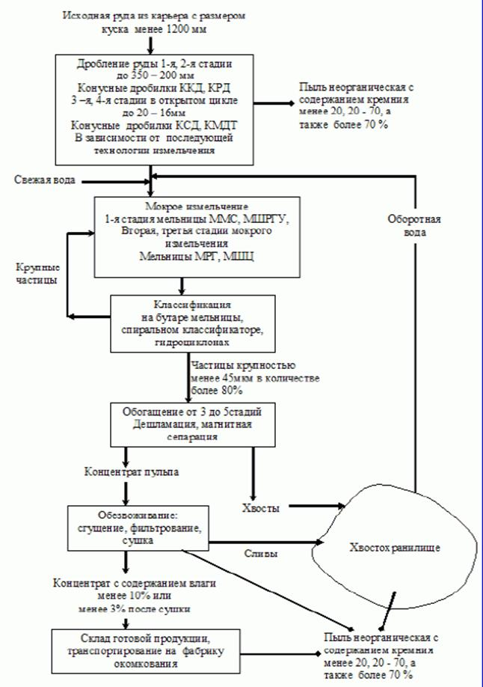

Рис. 1: Структурная схема технологической цепочки обогащения железных руд.

Таблица 5 - Результаты расчетов основных технологических показателей можно представить в виде следующей таблицы:

|  |  |  |  |  |  |  |  |  |  |  |  |  |  |
| --- | --- | --- | --- | --- | --- | --- | --- | --- | --- | --- | --- | --- | --- |
| Продукты обогащения | |  |  | | --- | --- | | Выход продуктов |  | | |  |  | | --- | --- | | Содержание железа, % |  | | | |  | | --- | | Извлечение железа, % | |  | | | | |
| т | % | Всего | | В том числе | Всего | магнетитового | гематитового |
| Магнетитовый концентрат | 214,91 | 25,8 | | 67 | 67 | -- | 91 |
| Гематитовый концентрат | 168,6 | 20,24 | | 68 | -- | 68 | 86 |
| Суммарный железосодержащий концентрат | 383,51 | 46,04 | 67,44 | | 37,55 | 29,89 | 88,71 |
| Отвальные хвосты | 449,49 | 53,96 | 42,01 | | 21,95 | 20,06 | 11,29 |
| Исходная руда | 833 | 100 | 35 | | 19 | 16 | 100 |
| Магнетитовый концентрат | 214,91 | 25,8 | 67 | | 67 | -- | 91 |
| Гематитовый концентрат | 168,6 | 20,24 | 68 | | -- | 68 | 86 |
| Суммарный железосодержащий концентрат | 383,51 | 46,04 | 67,44 | | 37,55 | 29,89 | 88,71 |
| Отвальные хвосты | 449,49 | 53,96 | 42,01 | | 21,95 | 20,06 | 11,29 |

**Характеристика основного обогатительного оборудования**

Таблица 6 - Основное оборудование

|  |  |  |
| --- | --- | --- |
| Наименование оборудования | Назначение оборудования Описание | Описание |
| Классификаторы | Разделение твердых частиц по размерам | Спирального типа - 1КСН-30, гидроциклоны - диаметром 500мм и 360мм, вибрационные грохота |
| Мельницы | Измельчение твердых частиц до размера менее 0,1 мм | Шаровые мельницы МШЦ 45 × 60, МШР 40 × 50 |
| Магнитный сепаратор | Обогащение — отделение магнитных частиц железа от немагнитных частиц пустой породы | Магнитные сепараторы барабанного типа ПБКС 90/150, ПБМ-ПП-120/300, |
| Магнитные дешламаторы, гидросепараторы | Обогащение измельченных частиц методом гравитации | МД-9, МД-12 |
| Фильтр | Обезвоживание концентрата до содержания влаги менее 11 % | Вакуумные фильтры ДШ 100–2,5У, ДШ 63–2,5У, керамические фильтры |
| Сушильный барабан | Обезвоживание концентрата до содержания влаги менее 3 % | Сушильный барабан СБ 3,5 × 27-ЛС, СБ 3,5 × 27-НУ 03 |
| Сгуститель | Сгущение пульпы, концентратов, хвостов с повышением содержания твердого компонента | Радиальные Ц-50, П-50, Ц-100, КРХ-2, периферические, пластинчатые сгустители |
| Насосы | Транспортирование жидких сред (вода, пульпа) | Центробежные, объемного типа, перистальтические и др. |

Для обогатительной фабрики выбраны шаровые мельницы с центральной разгрузкой и разгрузкой через решетку. Для I стадии измельчения - МШР 4500/6000; для II и III стадий -МШЦ4500/6000. Спиральный классификатор 1КСН-30 [4]

**Шаровая мельница МШР 4500/6000** - представляют собой цилиндрический барабан 2, закрытый торцевыми стенками. Стенки имеют полые цапфы, которыми барабан опирается на коренные подшипники 1. Изнутри корпус барабана и торцовые стенки с целью предохранения их от износа защищены футеровочными бронеплитами. Вращение барабана осуществляется при помощи тихоходного электродвигателя 6 через открытую зубчатую передачу приводом 4. Тихоходный электродвигатель 6 присоединен к приводу 4 посредством муфты упругой с промежуточным валом 7. Венец зубчатый 3 расположен на фланце стенки торцевой. Подача материала в мельницу осуществляется при помощи загрузочного устройства 5 (комбинированный или барабанный питатель). Загрузочная часть барабана состоит из торцевой стенки с полой цапфой, в которую вмонтирован загрузочный патрубок со шнеками для перемещения загружаемого материала и шаров внутрь барабана. Разгрузочная часть барабана состоит из торцевой стенки с полой цапфой, в которую вмонтирован разгрузочный патрубок со шнеками, которые имеют направление противоположное шнекам в загрузочном патрубке и служат для возврата шаров недоизмельченного материала в мельницу. Классификация готового продукта, производится при помощи бутары 9, установленной на фланец цапфы разгрузочной. Для поворота барабана при ведении ремонтных работ и перефутеровки используется ремонтный привод 8, присоединяемый к свободному концу привода 4 при помощи открытой зубчатой передачи. [4]

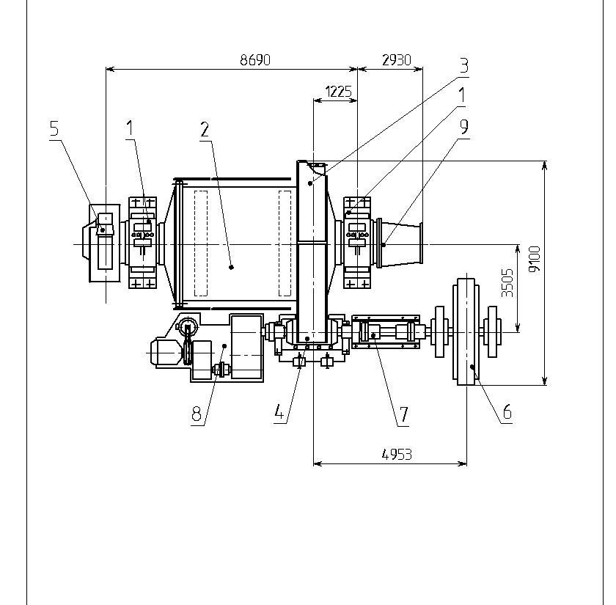

Рис.2. Шаровая мельница МШР 4500/6000

Таблица 7 - Краткая техническая характеристика МШР 4500/6000

|  |  |  |  |
| --- | --- | --- | --- |
| № | Параметры | Номинальное значение | |
| 1 | Диаметр барабана внутренний (без футеровки), мм | 4430 | |
| 2 | Длина измельчительной камеры (без футеровки), мм | 6010 | |
| 3 | Рабочий объем помольной камеры, м3 | 82 | |
| 4 | Степень заполнения барабана мелющими телами,% не более | 42 | |
| 5 | Расчетная потребляемая мощность, кВт, не более | 2200 | |
| 6 | Крупность загружаемого материала (не более), мм | 20 | |
| 7 | Номинальная частота вращения барабана, об/мин | 16,6 | |
| 8 | Относительная частота вращения барабана | 0,8 | |
| 9 | Открытая зубчатая пара главного привода  Модуль  Угол наклона зуба, град  Число зубьев | Венец | шестерня |
| 20 | |
| 6 | |
| 316 | 35 |
| 10 | Электродвигатель главного привода  Мощность, кВт  Частота вращения, об/мин  Напряжение, В | СДС 19-56-40  2500  150  6000 | |

**Спиральный классификатор 1КСН-30×172** — Классификатор спиральный с не погруженной спиралью предназначен для разделения в водной среде рудных, нерудных и сыпучих материалов на две фракции различной крупности. Исходным продуктом является пульпа, представляющая собой взвесь в воде минеральных частиц различной крупности, Конечным продуктом классификации являются пески (крупный продукт разделения) и слив (тонкий продукт разделения). Классификаторы применяются в обогатительном производстве металлургической, строительной и других отраслях промышленности. [4]

Производительность классификатора зависит от плотности песков и угла наклона корыта при установке и должна уточняться в каждом конкретном случае. При поднятой спирали – Н=7100 мм. [4]

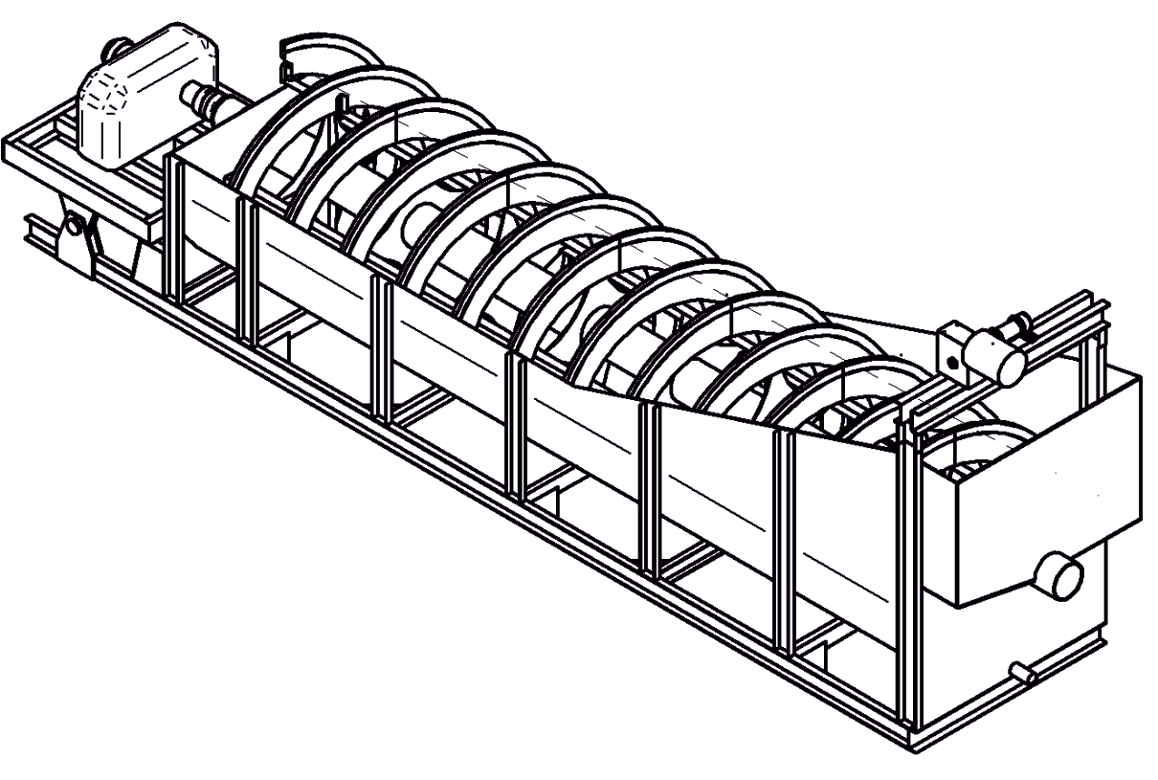

Рис. 3. Спиральный классификатор 1КСН-30×172

Таблица 8 – Краткая техническая характеристика 1КСН-30

|  |  |
| --- | --- |
| Производительность по пескам/по сливу, т/ч | 420/75 |
| Частота вращения спирали, об/мин | 3,7 |
| Длина корыта, м | 17,2 |
| Мощность эл. двигателя главного привода, кВт | 30 |
| Диаметр спирали, мм | 3000 |
| Кол-во спиралей, шт | 1 |
| Угол наклона корыта, град | 18 |
| Габариты, мм | 19 200×3500×4800 |
| Масса, т | 43 |
|  |  |

**Магнитные сепараторы типа ПБМ-ПП-120/300** - предназначены для обогащения мокрым способом рудных и нерудных материалов, обладающие разной магнитной восприимчивостью.

Основным узлом магнитного сепаратора является барабан, изготовленный из немагнитного материала, с резиновой обклейкой, в котором расположена неподвижная магнитная система. Исходный материал в виде пульпы через загрузочную коробку подается на загрузочный лоток и направляется в магнитное поле.

Немагнитные частицы (отходы) под действием силы гравитации попадают вниз, а магнитные (концентрат) — притягиваются к барабану и увлекаются им до разгрузочного лотка. По выходу из зоны действия магнитного поля концентрат отстает от барабана и попадает на лоток. Кроме того, на барабан подается вода через так называемое брызгало, с равномерным и безнапорным переливом через порог по всей длине лотка и на поверхность барабана сепаратора выше концентрационного потока для смыва оставшегося на барабане концентрата. [4]

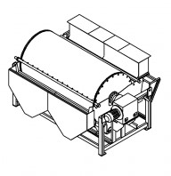

Рис. 4. - Магнитные сепараторы типа ПБМ-ПП-120/300

Таблица 9 – Техническая характеристика Магнитного сепаратора типа ПБМ-ПП-120/300

|  |  |
| --- | --- |
| Производительность по исходному твердому материалу | 120 т/ч |
| Магнитная индукция на поверхности барабана | 0,16 Тл |
| Диаметр барабана | 1200 мм |
| Длина барабана | 3000 мм |
| Номинальная мощность эл.привода | 7,5 кВт |
| Крупность питания | 0-1 мм |
| Габаритные размеры | 4000х2700х2600 мм |
| Масса | 7000 кг |
| Количество барабанов | 1 шт. |

**Технико-экономические показатели**

Организационно правовая форма предприятия - открытое акционерное общество. [2]

Основной целью ОАО «МГОК» является получение прибыли. Предприятие создано на неограниченный срок деятельности. [2]

Основным видом деятельности открытого акционерного общества «Михайловский ГОК» является добыча и обогащение железных руд. [2]

Комбинат производит следующие виды продукции:

* Руда доменная (массовая доля железа - 40%)
* Аглоруда (массовая доля железа - 52%)
* Концентрат (массовая доля железа - 65,1%)
* Концентрат сушеный (массовая доля железа - 65,1%)
* Концентрат доменный (массовая доля железа - 60%)
* Окатыши (массовая доля железа - 63%)
* Щебень

ОАО «МГОК» производит около 20% отечественного железорудного сырья, на его долю приходится 25% общероссийского производства окатышей. [2]

Основные потребители продукции комбината на внутреннем рынке: Косогорский металлургический завод, комбинаты «Уральская Сталь», «Тулачермет», Западно-Сибирский, Магнитогорский, Челябинский, заводы «Северсталь», «Петросталь», «Ижсталь», «Свободный Сокол». [2]

Зарубежными партнерами комбината являются металлургические предприятия Чехии, Словакии, Венгрии, Польши, Румынии, Украины. Железорудная продукция комбината также отгружается в Казахстан, Исландию, и Китай. [2]

Таблица 9 -Технико-экономические показатели ОАО «Михайловский ГОК», тыс. руб.

|  |  |  |  |  |
| --- | --- | --- | --- | --- |
| Показатели | 2014 год | 2015 год | 2016 год | Отклонение 2016 года к 2014, % |
| 1. Товарная продукция | 45618461 | 58635288 | 56267759 | 123,3 |
| 2. Себестоимость товарной продукции | 16920538 | 19970270 | 21542495 | 127,3 |
| 3. Прибыль до налогообложения | 6835912 | 33861528 | 25644867 | 375,1 |
| 4. Чистая прибыль (убыток) | 5255384 | 26914807 | 20454728 | 389,2 |
| 5. Среднегодовая стоимость основных средств | 5499544 | 6775551 | 12052604 | 219,1 |
| 6. Среднегодовая стоимость оборотных активов | 25672608 | 37563090 | 57462831 | 223,8 |
| 7. Среднесписочная численность работников, чел. | 7418 | 7524 | 8465 | 114,1 |
| 8. Среднемесячная заработная плата 1 работник, руб. | 24852 | 28608 | 30667 | 123,4 |
| 9. Рентабельность реализованной продукции, % | 91 | 119 | 88 | 96,7 |

**Заключение**

Предприятие активно осваивает богатую сырьевую базу, имеет высокий уровень развития производства. Ежегодно увеличиваются инвестиции в его модернизацию, разрабатываются и внедряются новые энергосберегающие технологии, расширяется ассортимент и улучшается качество продукции.

Продукция МГОК-а: окатыши, железорудный концентрат (в том числе сушеный), аглоруда, доменная руда. В прошедшем году комбинат произвел 15 млн 843 тыс тонн товарной продукции. В том числе аглоруды – 834 тыс тонн, концентрата – 3 млн 850 тыс тонн, окатышей – 8 млн 508 тыс тонн, сушеного концентрата – 1 млн 243 тыс тонн, доменного концентрата – 910 тыс тонн, руды доменной – 499 тыс тонн. Качественные показатели продукции МГОКа получили признание не только отечественных, но и зарубежных металлургов.

Список литературы

1.Абрамов А.А. Переработка, обогащение и комплексное использование твердых полезных ископаемых: Учебник для вузов. в 3-х т. - 3-е изд., стер. - М.: Издательство «Горная книга», 2008. - Т. I Обогатительные процессы и аппараты. - 470 с.: ил.

2.Кармазин В.В., Карамзин В.И. Магнитные, электрические и специальные методы обогащения полезных ископаемых: Учебник для вузов. В 2 т. - М.: Издательство «Горная книга», 2012. - Т. 1: Магнитные и электрические методы обогащения полезных ископаемых. - 672 с.: ил.

3.Разумов К.А., Перов В.А. Проектирование обогатительных фабрик. Учебник для вузов. 4-е изд., перераб. и доп. М., Недра, 1982. 518 с.

4.Серго Е.Е. Дробление, измельчение и грохочение полезных ископаемых: Учебник для вузов. - М.: Недра, 1985. - 285 с.

5.Справочник по обогащению руд черных металлов / С.Ф. Шинкоренко, Е.П. Болецкий, А.А. Ширяев и др. 2-е изд., перераб. и доп. под ред. С.Ф. Шинкоренко. М., Недра, 1980. 527 с.

1. <http://www.mining-enc.ru/f/flyuoritovye-rudy/>